МІНІСТЕРСТВО ОСВІТИ І НАУКИ УКРАЇНИ

КРЕМЕНЧУЦЬКИЙ НАЦІОНАЛЬНИЙ УНІВЕРСИТЕТ

ІМЕНІ МИХАЙЛА ОСТРОГРАДСЬКОГО

Навчально-науковий інститут електричної інженерії

та інформаційних технологій

КАФЕДРА АВТОМАТИЗАЦІЇ ТА ІНФОРМАЦІЙНИХ СИСТЕМ

ЗВІТ

З ЛАБОРАТОРНИХ РОБІТ

З НАВЧАЛЬНОЇ ДИСЦИПЛІНИ

«WEB-програмування»

Виконав студент групи КН-23-1

Полинько Ігор Миколайович

Перевірив старший викладач кафедри АІС Притчин О. С.

КРЕМЕНЧУК 2025

**Лабораторна робота № 4**

**Тема:** Робота з формами в HTML

**Мета:** ознайомлення та вивчення принципів роботи з формами в HTML.

**Виконання завдання лабораторної роботи:**

Розробити WEB-сторінку мовою HTML без використання CSS та JavaScript.

Напишіть WEB-сторінку, що міститиме форму для введення користувачем певних даних. Тематику даних можна обрати довільно.

Позаяк ми ще не дійшли до JS - форма не буде відправлятись але це, наразі, і не важливо. Треба просто зверстати html частину форми.

Форма має містити мінімум одне текстове поле, одне числове, 3 чекбокса, 3 радіо-кнопки і одне поле з групи полів для вибору дати.

Додайте туди кнопку для підтвердження даних (submit або image) та кнопку скидання полів.

Також додайте ще поля 3-5 різних типів із тих, що не ввійшли в перелік обов’язкових, на вибір.

Згрупуйте деякі поля в групи де це обґрунтовано і підпишіть їх.

Підпишіть форму використавши один з тегов заголовків чи інших текстових тегів перед формою

|  |
| --- |
| <!*DOCTYPE* html> |
| <html lang="uk"> |
| <head> |
| <meta charset="utf-8"> |
| <title>ЛАБОРАТОРНА РОБОТА №4 ПОЛИНЬКО КН-23</title> |
| </head> |
| <body> |
| <h1>Форма реєстрації на спортивну секцію</h1> |
| <form> |
| <fieldset> |
| <legend>Особиста інформація</legend> |
| <label for="fname">Ім'я:</label> |
| <input type="text" id="name" name="fname" required><br><br> |
|  |
| <label for="sname">Прізвище:</label> |
| <input type="text" id="name" name="sname" required><br><br> |
|  |
| <label for="num">Улюблений номер:</label> |
| <input type="number" id="age" name="num" min="1" max="100"><br><br> |
|  |
| <label for="birthday">Дата народження:</label> |
| <input type="date" id="birthday" name="birthday"><br><br> |
| </fieldset> |
|  |
| <fieldset> |
| <legend>Ваші інтереси</legend> |
| <input type="checkbox" id="sport" name="interests" value="sport"> |
| <label for="sport">Картинг</label><br> |
|  |
| <input type="checkbox" id="music" name="interests" value="music"> |
| <label for="music">Футбол</label><br> |
|  |
| <input type="checkbox" id="books" name="interests" value="books"> |
| <label for="books">Хоккей</label><br> |
| </fieldset> |
|  |
| <fieldset> |
| <legend>Стать</legend> |
| <input type="radio" id="male" name="gender" value="male"> |
| <label for="male">Чоловік</label><br> |
|  |
| <input type="radio" id="female" name="gender" value="female"> |
| <label for="female">Жінка</label><br> |
|  |
| <input type="radio" id="other" name="gender" value="other"> |
| <label for="other">Інше</label><br> |
| </fieldset> |
|  |
| <fieldset> |
| <legend>Додаткова інформація</legend> |
| <label for="email">Email:</label> |
| <input type="email" id="email" name="email"><br><br> |
|  |
| <label for="phone">Телефон:</label> |
| <input type="tel" id="phone" name="phone"><br><br> |
|  |
| <label for="color">Улюблений колір:</label> |
| <input type="color" id="color" name="color"><br><br> |
|  |
| <label for="file">Завантажити фото:</label> |
| <input type="file" id="file" name="file"><br><br> |
| </fieldset> |
|  |
| <input type="submit" onclick="alert('Форма надіслана!')" value="Надіслати"> |
| <input type="reset" value="Очистити"> |
| </form> |
| </body> |
| </html> |

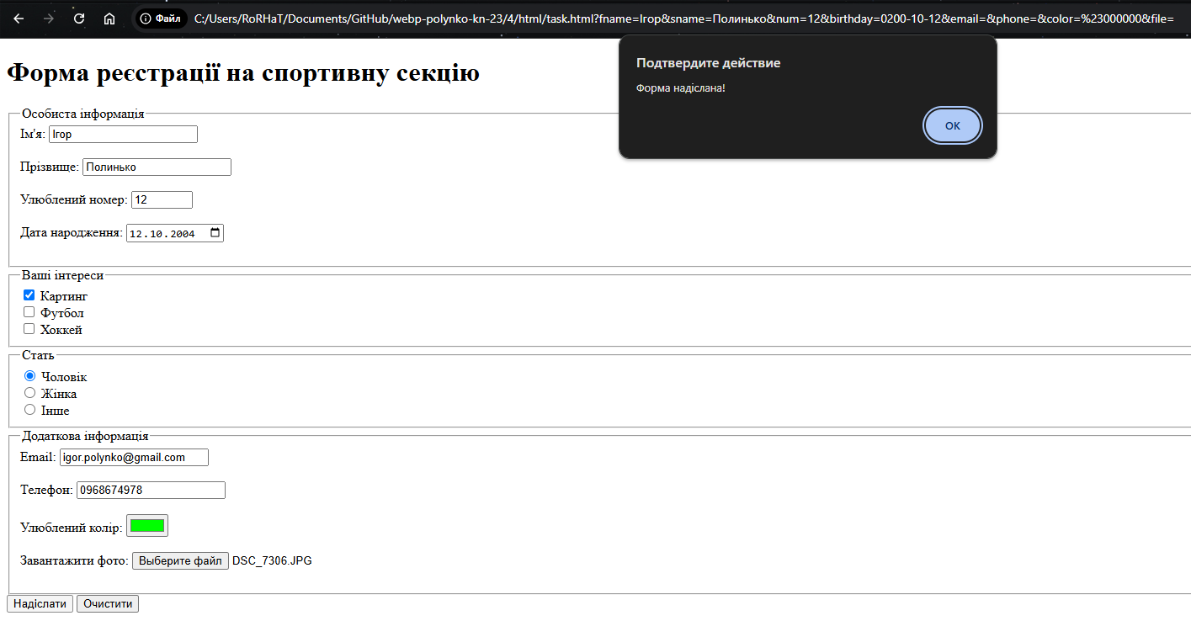

**Висновок:** на цій лабораторній роботі ми працювали з формами в HTML, вивчили принципи роботи роботи з формами в HTML і виконали завдання до лабораторної роботи.

**Контрольні питання:**

1. **Який тег використовується для задання форми в HTML?**

Тег <form> використовується для створення форми в HTML.

1. **За що відповідає тег input?**

Тег <input> відповідає за введення даних користувачем (текст, число, дата тощо).

1. **В чому різниця між значеннями атрибута type-text і password?**

type="text" відображає введені символи, а type="password" приховує їх (зазвичай у вигляді крапок або зірочок).

1. **Які існують загальні відмінності у групи полів - email, tel та url від text?**

Поля email, tel, url мають вбудовану валідацію, тоді як text приймає будь-який текст.

1. **Для якої групи полів існують атрибути min, max та step?**

Атрибути min, max та step застосовуються до числових (number, range, date, time, datetime-local, month, week).

1. **В чому різниця між значеннями атрибута type - checkbox і radio?**

checkbox дозволяє вибрати кілька варіантів, а radio — лише один у межах групи.

1. **Як поєднати кілька radio полів, щоб вони працювали як одна група?**

Для об’єднання radio полів у групу їм потрібно задати однаковий атрибут name.

1. **Для чого потрібне значення атрибута type-hidden?**

type="hidden" використовується для зберігання даних, які не відображаються, але передаються формою.

1. **В чому різниця між значеннями атрибута type-submit та image?**

type="submit" додає стандартну кнопку відправки, а type="image" використовує зображення як кнопку.

1. **Які задачі вирішує поле textarea?**

<textarea> створює багато-рядкове текстове поле для введення великих обсягів тексту.

1. **Для чого призначений тег select?**

Тег <select> створює випадаючий список для вибору одного з варіантів.

1. **В чому різниця між заданням варіантів всередині тегів select та datalist?**

<select> містить фіксований список варіантів (<option>), а <datalist> дозволяє вводити текст із підказками, але допускає введення довільного значення.